＜ご報告＞
山梨工業会関西支部ゴルフの仲間、「ケナフの会」開催

山梨工業会関西支部ゴルフ同好会、「第14回ケナフの会」を11月17日に私市カントリー倶楽部で開催いたしました。1年に春と秋の2回やっていますが、今回の世話役は林（M34）と菊島（F38）の御二人で、参加者皆様の日頃の精進のお陰で秋空のもと楽しくプレイすることが出来ました。
今回は急遽出席出来なくなった人の代わりに、総会ではいつも美声で参加頂いている「ゆき」のママさんを田中顧問の協力で紅一点参加いただき３組１２名で開催することが出来ました。腰痛でしばらく優勝争いに参加していなかった木下（F38）さんが復活し、堂々の優勝、２位は常に上位を保つ実力者宮川（C38）さん、３位は飛ばし屋の井阪（C39）さんが入賞いたしました。
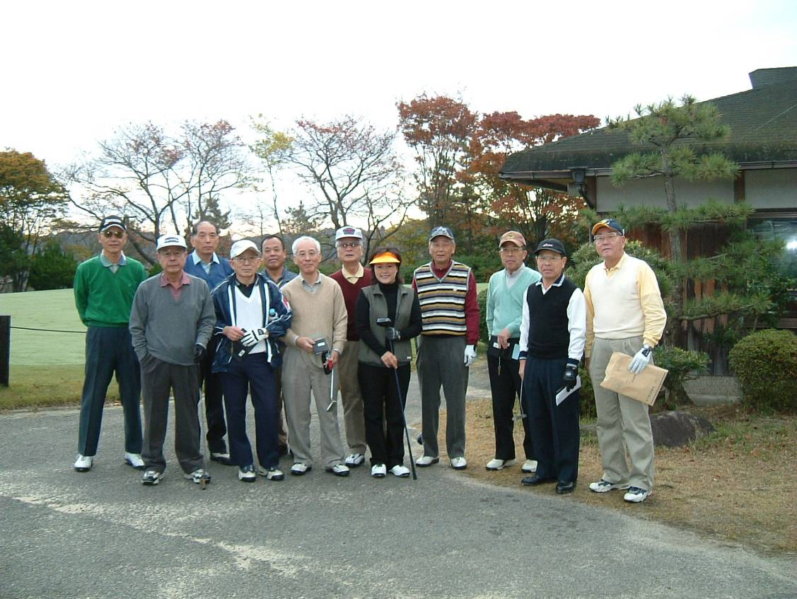
＜第14回ケナフの会 於：私市カントリー倶楽部＞

＜出席者＞
田中四郎（E29）、林修（M34）、土井清志（M41）、宮川修三（C38）、江藤昌平（A37）、
雨宮政博（A37）、木下善郎（F38）、菊島洋一（F38）、杉田宗三（M38）、井阪清（C39）、
種村謙三郎（D40）、「ゆき」ママ。

＜表彰式＞
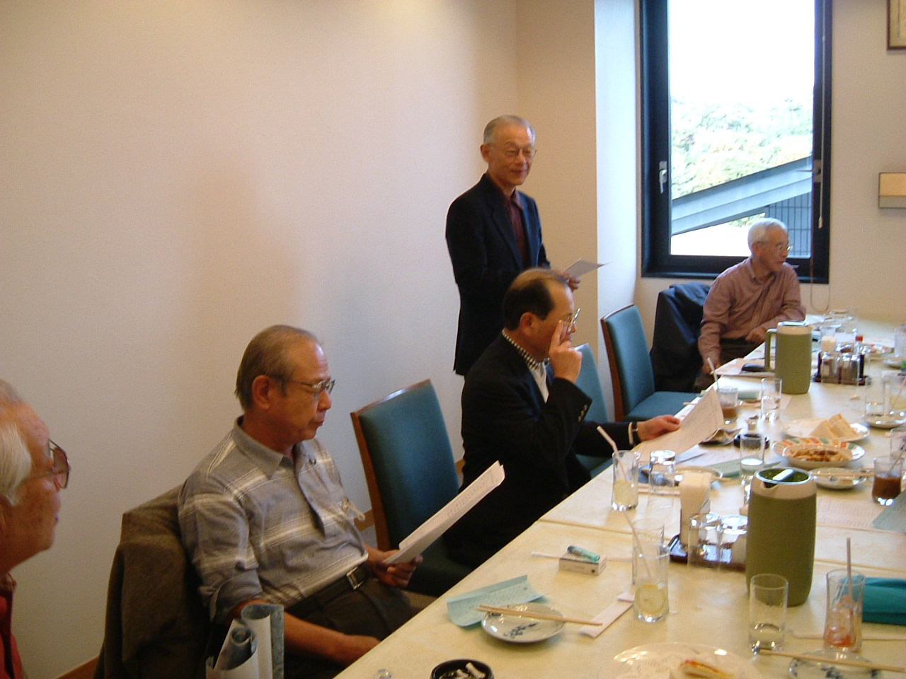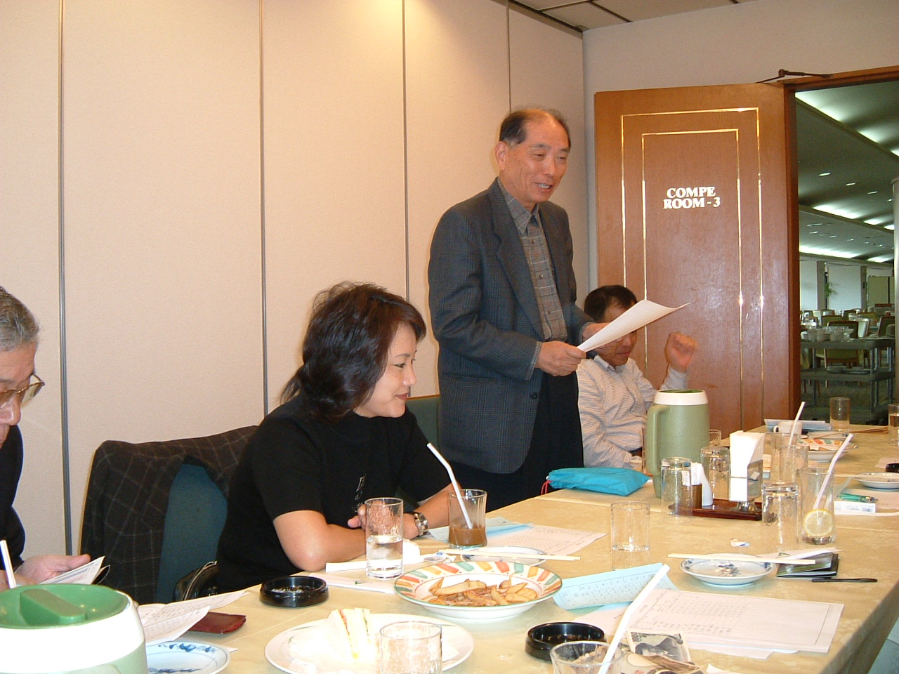

＜反省会＞
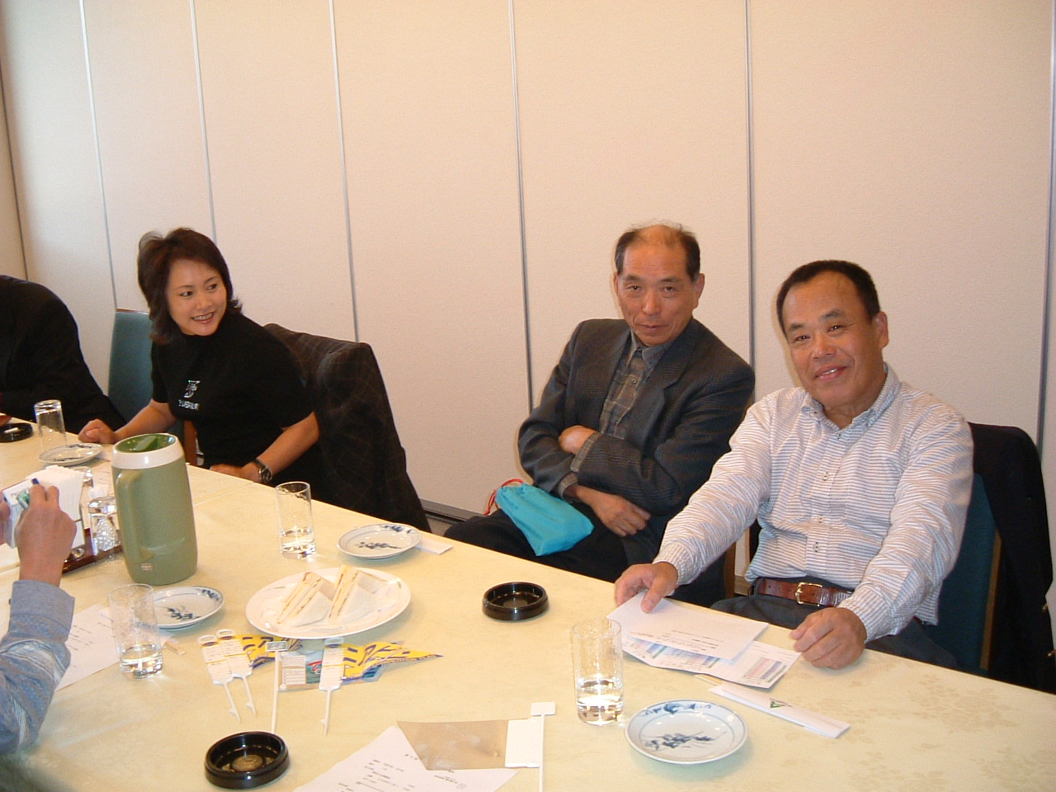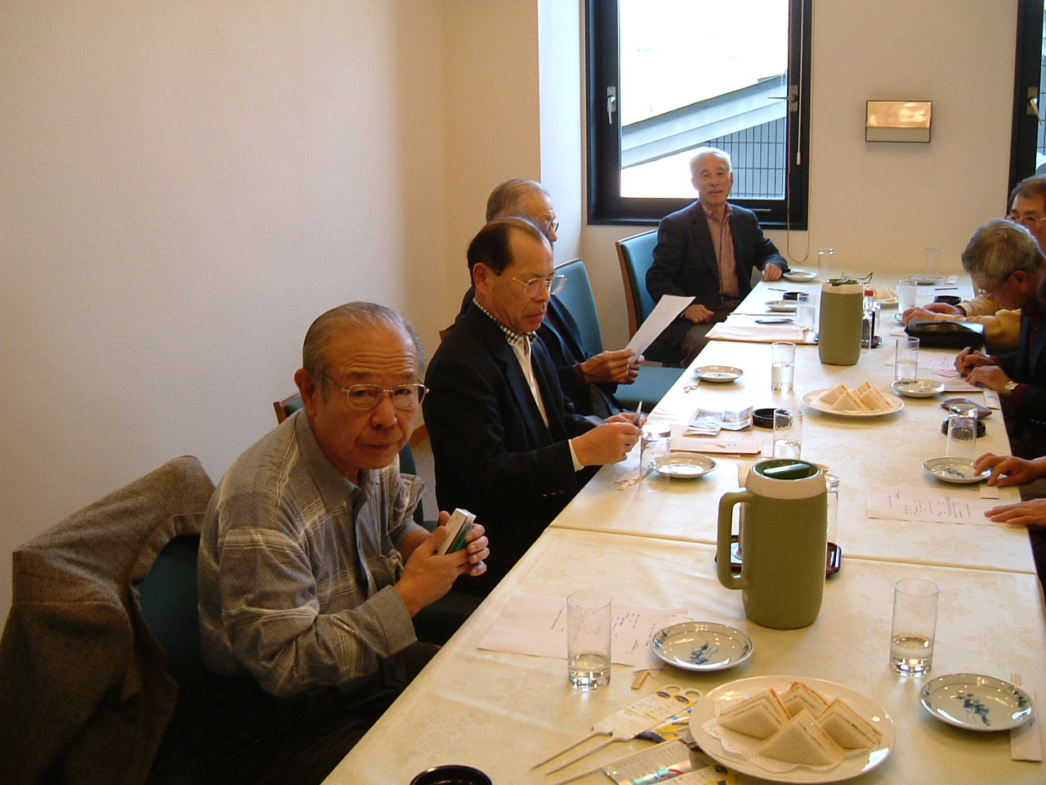

山梨工業会関西支部ゴルフ同好会は、工業会メンバーの交流の場として今年で７年目になります。ゴルフをされる方は旨い下手関係なく是非参加下さい。メンバーに声を掛けて頂ければ自由に参加出来ます。次回は来年の5月18日（金）に開催いたします。
ご関心有る方は下記の方々に是非連絡ください。

（今回世話役、林 修、菊島洋一、常任世話役、種村謙三郎）
2006/11/26, 種村記

